Затверджую
проректор з наукової
роботи
_________ доц. С.А. Омельчук
“___”_____________ 2019 р.

ЗВІТ
про роботу науково-дослідної лабораторії
“Інтродукції рослин”
при Агробіостанції-ботанічному саду
Херсонського державного університету
за 2019 рік

Херсон – 2019
- Назва: лабораторія інтродукції рослин при Агробіостанції-ботанічному саду Херсонського державного університету (рік заснування – 2003)
- Завідувач: Бойко Михайло Федосійович, доктор біологічних наук, професор.
- Співробітники: Сушинська Н.І., директор Агробіостанції-ботанічного саду; Павлова Надія Романівна, к.б.н., доцент кафедри ботаніки; Дерев’янко Василь Миколайович, к.б.н., член ХФ УБТ; Варенко Катерина Миколаївна, фахівець Агробіостанції-ботанічного саду.
- Основні наукові напрями: інтродукція та випробування в культурі перспективних видів, форм та різновидів декоративних та плодових рослин; відтворення в штучних умовах реліктів, ендемів, рідкісних та зникаючих видів природної флори; утримання банку насіння декоративних рослин.
- Тематика наукових досліджень:
- охорона та збереження генетичних ресурсів видів рослин ex situ- in vivo (у вигляді живих колекцій);
- розвиток перспективних напрямків інтродукції декоративних та плодових рослин в умовах Південного регіону України.
- Тематика захищених дисертацій -
- Основні результати досліджень.
Інтродукційне випробування, як і в минулий рік, проходять наступні види: барбарис Тунберга, ягоди Годжі, евкаліпт, павловнія, ефіроолійні культури (лаванда, розмарин, інші), декоративні деревні, багаторічні та однорічні рослини.
Саджанці евкаліпту (Eucalyptus grandis), не зважаючи на укриття агроволокном, взимку вимерзли до рівня прикопування та укриття соломою, але на весні почали активно зростати та досягли висоти минулого року (до 2 м.).
Ягоди Годжі (Lycium).
Насіння було висіяне в березні у парник в контейнери, схожість складала 90%, в травні саджанці висаджені у розсадник, але за умови високих температур та сухості повітря розвивались дуже повільно, 30 шт. висаджено восени в контейнери. Період цвітіння та плодоношення дворічних рослин – з травня по листопад (до настання стійких температур нижче 0С^{о} )
Гінкго дволопатевий (Ginkgo biloba). Отримано 20 сіянців (схожість 90%) в затінку. Відмічено рясне плодоношення у 2018 році. В листопаді у відкритий ґрунт висіяне насіння у кількості 2000 шт., а також підготовлене насіння у кількості 2000 шт. до висіву в парнику.
Мушмула японська (Eriobotrya japonica). З 30 саджанців, які були висаджені в контейнери (3 л) та перенесені в холодний парник на зиму залишився тільки один саджанець.
Павловнія (Paulownia) вдруге в квітні квітувала та сформувала насіння, яке буде висіяно після підготовки у відкритий та закритий ґрунт. Формування квітконосів розпочалось на місяць раніше, ніж у минулому році – у вересні.
За результатами роботи лабораторії “ Інтродукції рослин ” у минулі роки оприбутковано саджанці 55 видів деревних рослин та 17 ти видів багаторічних трав’янистих рослин на загальну суму 89680 грн.
Створено 3 композиції з штамбових, кулястих та мініатюрних сортів рожевого, білого та червоного кольору, які в майбутньому перетворяться на привабливі фото зони. В результаті колекція троянд поповнилась вдвічі - 15 сортами у кількості 45 шт. на суму 3395 грн.
Завдяки співпраці з Криворізьким ботанічним садом НАН України згідно договору від 24.02.2017 за № 03-4 отримано колекцію хризантем (близько 60 сортів), 30 видів та сортів багаторічних ґрунтопокривних рослин та сукулентів, з яких 3 – червонокнижні.
Зібрано колекцію хризантем, яка за попередніми даними, налічує близько 150 сортів.
Розпочато створення колекції рідкісних, зникаючих, ендемічних, червонокнижних рослин, зібрано 15 видів.
Поповнено колекцію ірисів (20 сортів).
Вперше досягнути значні результати дослідів з вегетативного розмноження багаторічних трав’янистих рослин. Наприклад: з 30 кущів, 60 вкорінених живців з отримано 3000 вкорінених живців, сформовано близько 700 кущів хризантем.
Проведено досліди з насіннєвого розмноження однорічних трав’янистих та деревних рослин (70 видів), зібрано насіння для вирощування рослин у наступному році для потреб університету та підрозділу, але, вперше з 1999 року, в результаті отримано життєздатні саджанці маргариток.

Проводиться пасовищний експеримент на ділянці «Степ» за участю парнокопитних тварин (віслюків та кобили).
Надано консультацій по озелененню міським комунальним службам, представникам громадських організації та по вирощуванню рослин садівникам міста, області.
Ділянку "Ефіроолійні культури" поповнено 5 новими видами, висаджені з парнику розмарин справжній (Rosmarinus officinalis), лаванда вузьколиста (Lavandula angustifolia), пижмо звичайне (Tanacetum vulgare), чебрець повзучий (Thymus serpyllum) (5 форм) та інші.

Результати фенологічних спостережень:
За зиму у минулому 2018-2019 р. спостерігалось підмерзання лавру благородного – 3 куща, барбарису Юліана, барбарису середнього, інжиру та евкаліпту. Другий рік проводилось спостереження за строками квітування рослин Агробіостанції-ботанічного саду для складання календаря квітування.
Підтверджено вплив сухості повітря на деревні рослини:
- незважаючи на регулярне зрошення, спостерігалось усихання та часткове опадання листя на чагарниках: спірея Вангута (Spiraea vanhouttei), чубушник садовий (Philadelphus mierophylus), вейгела (Weigela), керія японська (Kerria japonica) (ф. махрова), декоративних сортах бузини. Лавр благородний (Laurus nobilis), загинули.
- Вдруге спостерігалось усихання листя та плодів всіх видів глоду (Crataegus) та шипшини (Rosa) на території Агробіостанції-ботанічного саду;
- спостерігалось передчасне опадання листя з дерев та чагарників (сумах оленерогий (Rhus typhina), бундук канадський (Gymnocladus dioicus), клени (Acer), гіркокаштан звичайний (Aesculus hippocastanum) та м’ясочервоний (Aesculus carnea Hayne)).
Таким чином, лімітуючим фактором для степової зони України, який наносить найбільшу шкоду деревним рослинам є висока сухість повітря в липні-серпні.

Восени висаджені фрезії, на збереження у зимовий період підготовлено та висаджено 35 сортів хризантем, закладено досліди з живцювання багаторічних та однорічних рослин: остеоспермум гібридний (Osteospermum), хризантема (Chrysanthemum), вербена).
Продовжуються досліди з вивчення еколого-біологічних особливостей барбарису Тунберга (Berberis thunbergii): морфометрія кущів, плодоношення, насіннєва продуктивність, схожість посухостійкість, жаростійкість, досліди з вегетативного розмноження живцюванням, поділом куща.
За участі гуртківців Секції "Ботаніка та лісознавство" МАН ХЦДЮТ на території ботанічного саду досліджувались особливості росту та розвитку, вегетативного та насіннєвого розмноження наступних видів: батат (Ipomoea batatas L.), інжир (Ficus carica), павловния (Paulownia), гінкго дволопатевого (Ginkgo biloba), евкаліпту (Eucalyptus grandis).

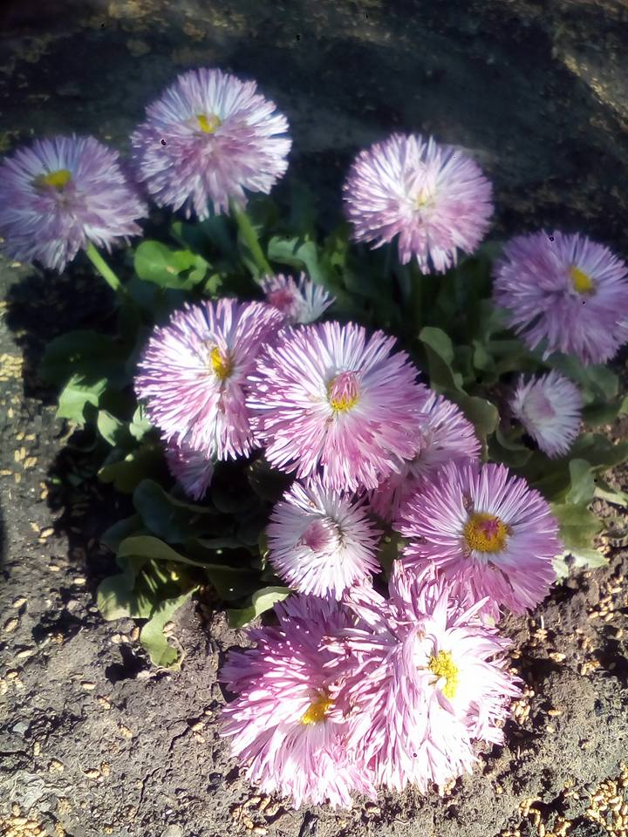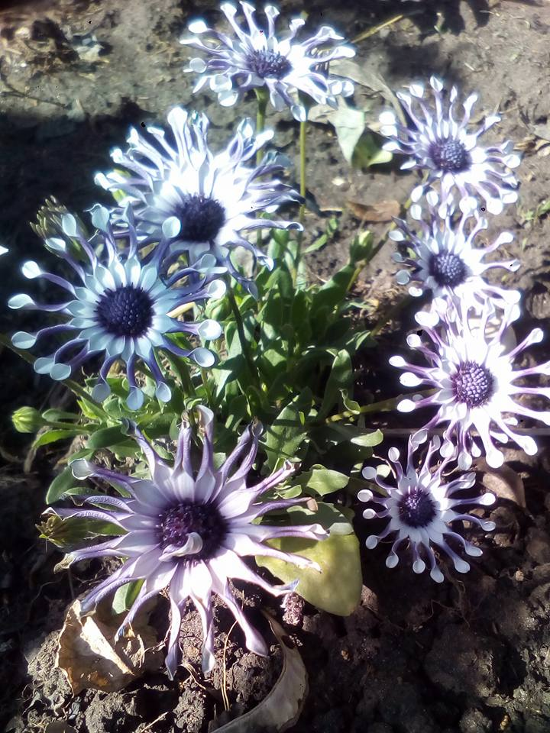
Маргаритки Остеоспермум гібридний

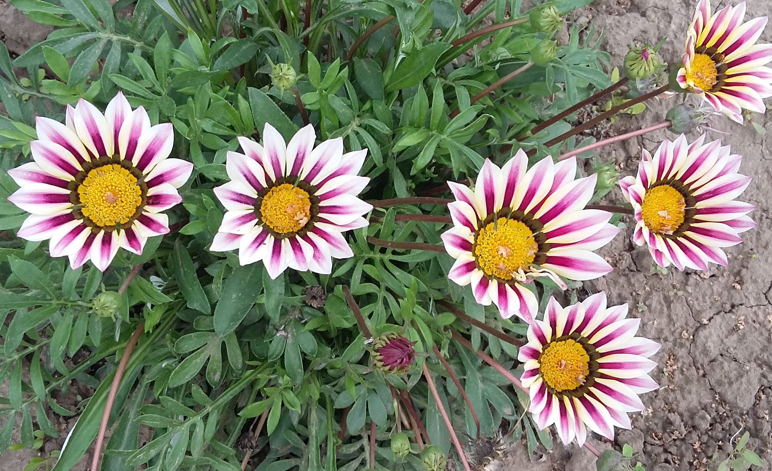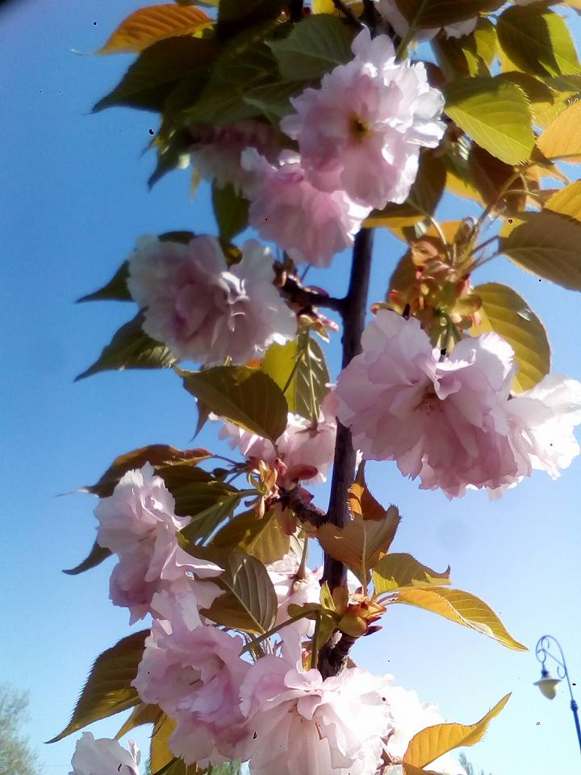
Гацанія Сакура

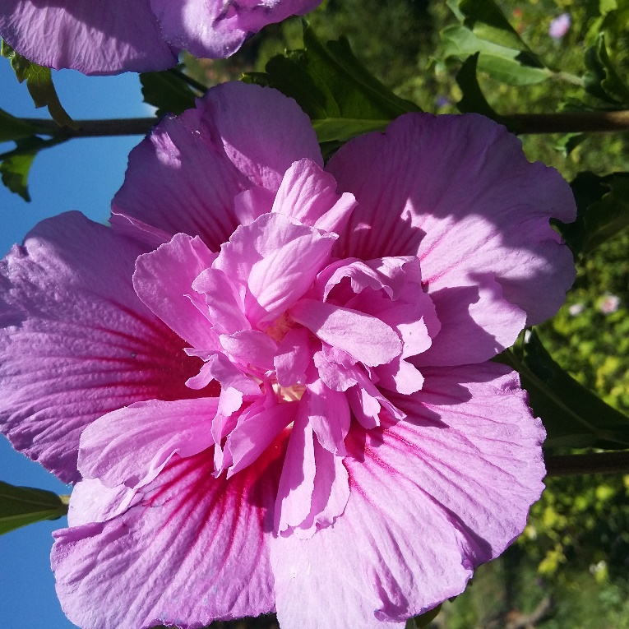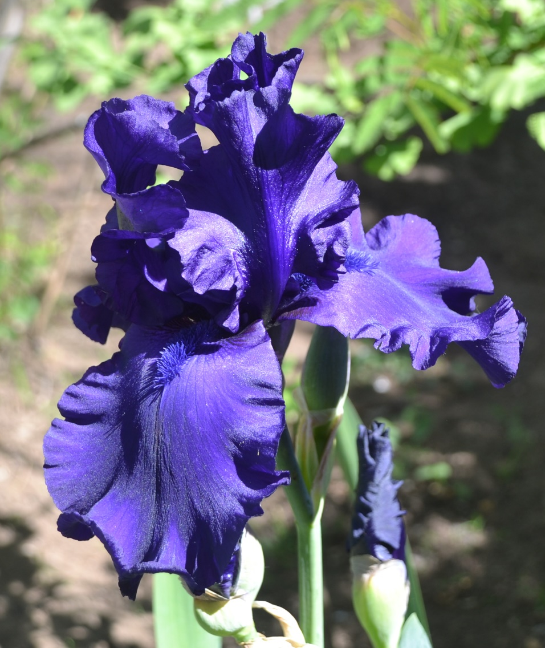
Гібіскус Ірис

Список публікацій

Наукові статті
№ |  |  |  | Прізвище, ім’я,  по-батькові  авторів | Назва |  |  |  | Вихідні дані (назва видання, номер, випуск, том, місце видання, номера сторінок) | Рік видання |  |  | Кількість
 |  |  |  |  |  |  |  |  |  |  |  |  | Сторінок |  |  | Друк .арк.
 | 1 | Ellis L. T.,O. M. Afonina,R. L. Andriamiarisoa,G. Asthana,R. Bharti,P., M.Boiko , show all. |  |  |  |  | New national and regional bryophyte records, 56 |  | Journal of Bryology, 2018.- Vol. 40 (3). - P. 271-296. /doi.org/10.1080/03736687.2018.1487687 doi.org/10.1080. |  | Scopus |  |  | 1,29 |  |  | 25,0
 | 2 |  | Boiko M.F. |  |  | The Burkuty Plavni landmark is an oasis of the northern bryoflora in the southern steppe zone of Ukraine. |  | Chornomors`k. bot. z., 2018.- 14 (1): 56–68. doi: 10.14255/2308-9628/18.141/5. |  |  | Google Scolar | 12 |  |  | 1,0

Тези та матеріали конференцій

№ | Прізвище, ім’я,  по-батькові  авторів | Назва | Вихідні дані (назва видання, номер, випуск, том, місце видання, номера сторінок) | Рік видання | Кількість
 |  |  |  |  | Сторі-нок | Друк. арк.
1 | Сушинська Н.І.,  Коршиков І.І. | Перспективи інтродукції барбарису Тунберга (Berberis thunbergii DC.) в степовій зоні України | Збереження різноманіття рослинного світу у ботсадах та дендропарках: традиції, сучасність, перспективи: Матеріали міжнародної наукової конференції до 230-річчя дендропарку «Олександрія» НАН України, 19–20 вересня 2018 р. – Біла Церква: ТОВ «Білоцерківдрук», 2018. –372-374 с. | 2018 | 1 | 0.1
 | Бойко М.Ф. | Європейські ендеміки у бріофлорі України. | Рослинний світ у Червоній книзі України: впровадження глобальної стратегії збереження рослин // Матеріали V міжнародної конференції. 25-28 червня 2018 р.-Херсон, ХДУ.- С. 106-109 | 2018 | 4 | 0,4

Участь у наукових конференціях та семінарах
№ | Прізвище, ім’я,  по-батькові учасників | Назва та рівень заходу |  |  | Місце та дата проведення | Результати участі
1. | Сушинська Н.І.,  Коршиков І.І. | Міжнародна наукова конференція «Збереження різноманіття рослинного світу у ботсадах та дендропарках: традиції, сучасність, перспективи (до 230-річчя дендропарку «Олександрія |  |  | м. Біла Церква 19–21.09.2018 | Публікація
1 | Бойко М.Ф. |  | Наукова конференція «Рослинний світ у Червоній книзі України: впровадження глобальної стратегії збереження рослин  Усеукраїнський рівень | Херсон, ХДУ, 25-28 червня 2018 р. | Член Оргкомітету.  Доповідь на секції.  Стаття у збірнику матеріалів.

Рецензування

Монографій, підручників, посібників, кандидатських дисертацій
№  п\п | Прізвище, ім’я, по-батькові рецензента | Прізвище, ім’я, по-батькові автора | Назва монографії, підручника, посібника

Авторефератів кандидатських дисертацій
№  п\п |  | Прізвище, ім’я, по-батькові рецензента |  | Прізвище, ім’я, по-батькові автора |  | Назва автореферату
 | 1. |  | Бойко М. |  | Белемець Наталія Михайлівна, |  | Види роду Spiraea (Rosaceae) природної флори України (таксономія, біоекологічні особливості, поширення, використання Київський національний університет імені Тараса Шевченка Спецрада Д 26.001.14 | 16.10.2018 р.

Завідувач лабораторії,
професор М.Ф. Бойко

